МЕДИЦИНСКИЙ БЛОК МДОУ «Детского сада № 75»
Оснащение медицинского кабинета удовлетворяет запросам современной медицины детского дошкольного образования. В наличии имеется автоклав, сухожаровой шкаф для обработки инструментария. Все блоки медицинского кабинета оснащены необходимым оборудованием для оказания первой медицинской помощи, а также для проведения профилактических прививок. Для ознакомления родителей с работой медицинского блока вывешиваются информационные листы на доски в раздевальных комнатах о проведении профилактических мероприятий. На сайт ДОУ регулярно выставляется информация от врача ДОУ и медсестры о профилактике вирусных и инфекционных заболеваний, оказании первой помощи при травмах и т.п.

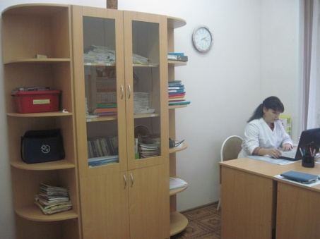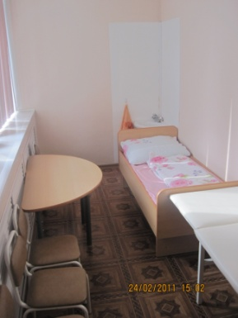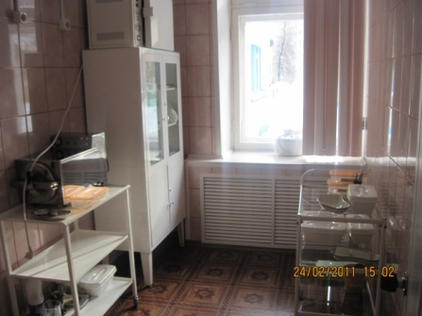
Кабинет врача Изолятор Процедурный кабинет
На сегодняшний день получена лицензия на осуществление медицинской деятельности.

Основное направление сохранения и укрепления здоровья воспитанников − проведение регулярных оздоровительных и профилактических мероприятий

Месяц | Мероприятие | Продолжительность
Сентябрь | Оздоровительные мероприятия: воздушные ванны, рефлекторный массаж стоп.  Витамины «Ревит» | Ежедневно  14 дней (1драже 1 раз в день)
Октябрь | Полоскание ротовой полости отваром ромашки.  Рефлекторный массаж стоп. | 10 дней  Ежедневно
Ноябрь | Оксолиновая мазь.  Рефлекторный массаж стоп. | 20 дней (закладывание мази в носовые ходы 2 раза в день)  Ежедневно
Декабрь | Использование природных фитонцидов (лук, чеснок)  Рефлекторный массаж стоп. | 14 дней  Ежедневно
Январь | Гематоген (для групп раннего возраста).  Рефлекторный массаж стоп. | 14 дней  Ежедневно
Февраль | Фиточай (противопростудный и общеукрепляющий).  Рефлекторный массаж стоп. | 14 дней  Ежедневно
Март - Апрель | Полоскание ротовой полости отваром ромашки.  Рефлекторный массаж стоп. | 20 дней  Ежедневно
Май | Витамины «Ревит»  Рефлекторный массаж стоп. | 14 дней (по 1 драже 1 раз в день)  Ежедневно
Июнь,  Июль, Август | Оздоровительные мероприятия:  Орошение полости рта прохладной кипяченой водой,  Солнечные и воздушные ванны, босохождение, обливание ног и рук до локтей прохладной водой. | Ежедневно

Витаминизация третьего блюда проводится ежедневно 35/50 аскорбиновой кислоты на 1 ребенка ясли/сад соответственно. В соответствии с планом детской поликлиники № 1организуется антропометрия и осмотр детей специалистами.

